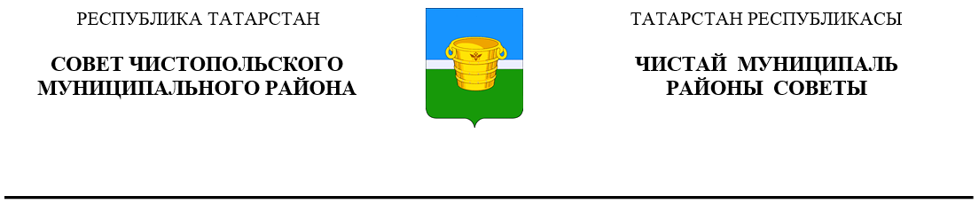
 | Решение |  |  | Карар
17 декабря 2024 года г.Чистополь |  |  | № 36/3

О внесении изменений в решение Совета
Чистопольского муниципального района
от 18.02.2020 № 54/3 «Об утверждении
Положения о бюджетном процессе в
муниципальном образовании
«Чистопольский муниципальный район»
Республики Татарстан»

В соответствии с Федеральным законом от 13.07.2024 №177-ФЗ «О внесении изменений в Бюджетный кодекс Российской Федерации и отдельные законодательные акты Российской Федерации», Уставом муниципального образования «Чистопольский муниципальный район» Республики Татарстан, Совет Чистопольского муниципального района Республики Татарстан

РЕШИЛ:

- Внести в Положение о бюджетном процессе в муниципальном образовании «Чистопольский муниципальный район» Республики Татарстан, утвержденное решением Совета Чистопольского муниципального района Республики Татарстан от 18.02.2020 №54/3 «Об утверждении Положения о бюджетном процессе в муниципальном образовании «Чистопольский муниципальный район» Республики Татарстан» (с изменениями, внесенными решениями Совета Чистопольского муниципального района от 28.10.2020 № 2/2, от 20.10.2021 №10/2, от 27.05.2022 №15/2, от 10.03.2023 №21/1, от 13.12.2023 №27/3) (далее – Положение) следующие изменения:
1.1. в статье 7.:
1.1.1. абзац 15 пункта 5 изложить в следующей редакции: «Государственные (муниципальные) контракты заключаются в соответствии с планом-графиком закупок товаров, работ, услуг для обеспечения государственных (муниципальных) нужд, сформированным и утвержденным в установленном законодательством Российской Федерации о контрактной системе в сфере закупок товаров, работ, услуг для обеспечения государственных и муниципальных нужд порядке (за исключением случаев, при которых в соответствии с законодательством Российской Федерации соответствующая закупка включению в такой план-график не подлежит), и оплачиваются в пределах лимитов бюджетных обязательств, за исключением случаев, установленных пунктом 3 статьи 72 Бюджетного кодекса Российской Федерации.»;
    - пункт 15 изложить в следующей редакции:
«Субсидии юридическим лицам (за исключением субсидий государственным (муниципальным) учреждениям), индивидуальным предпринимателям, а также физическим лицам - производителям товаров, работ, услуг предоставляются на безвозмездной и безвозвратной основе в целях возмещения недополученных доходов и (или) финансового обеспечения (возмещения) затрат в связи с производством (реализацией) товаров (за исключением табачной и алкогольной продукции, кроме алкогольной продукции, предназначенной для экспортных поставок, винограда, винодельческой продукции, произведенной из указанного винограда: вин, игристых вин (шампанских), ликерных вин с защищенным географическим указанием, с защищенным наименованием места происхождения (специальных вин), виноматериалов, если иное не предусмотрено нормативными правовыми актами Правительства Российской Федерации), выполнением работ, оказанием услуг.».
1.2. в статье 29.:
1.2.1. последний абзац пункта 3 после слов «нормативных обязательств» дополнить словами «(за исключением случаев, установленных абзацем двадцать пятым пункта 7 статьи 217 Бюджетного кодекса Российской Федерации).»;
1.2.2. пункт 3 дополнить новым абзацем 2 следующего содержания:
«-в случае перераспределения бюджетных ассигнований на финансовое обеспечение мероприятий по экстренному гуманитарному реагированию, доставке грузов гуманитарной помощи, эвакуации населения, ликвидации чрезвычайных ситуации;»;
1.2.3. абзац 11 пункта 3 признать утратившим силу.
- Опубликовать настоящее решение в средствах массовой информации и (или) на «Официальном портале правовой информации Республики Татарстан» (pravo.tatarstan.ru) и разместить на официальном сайте Чистопольского муниципального района в информационно-коммуникационной сети «Интернет» (www.chistopol.tatarstan.ru).
- Контроль за исполнением настоящего решения возложить на постоянную депутатскую комиссию по бюджету и прогнозированию Совета Чистопольского муниципального района Республики Татарстан.

Глава Чистопольского
муниципального района Д.А. Иванов

